**Progress Test 1**

Tạo 1 ứng dụng react, để tạo ra giao diện như bên dưới.

Yêu cầu sử dụng trong bài:

* Tạo các component: Header, Footer, Student Card,…
* Sử dụng react bootstrap để tạo ra giao diện
* Sử dụng props để truyền dữ liệu giữa các component,…

Phần nộp bài:

* Nộp file word: ghi họ tên, mã sinh viên
* Chụp hình/copy code của từng bước.
* Kết quả ứng dụng sau cùng.

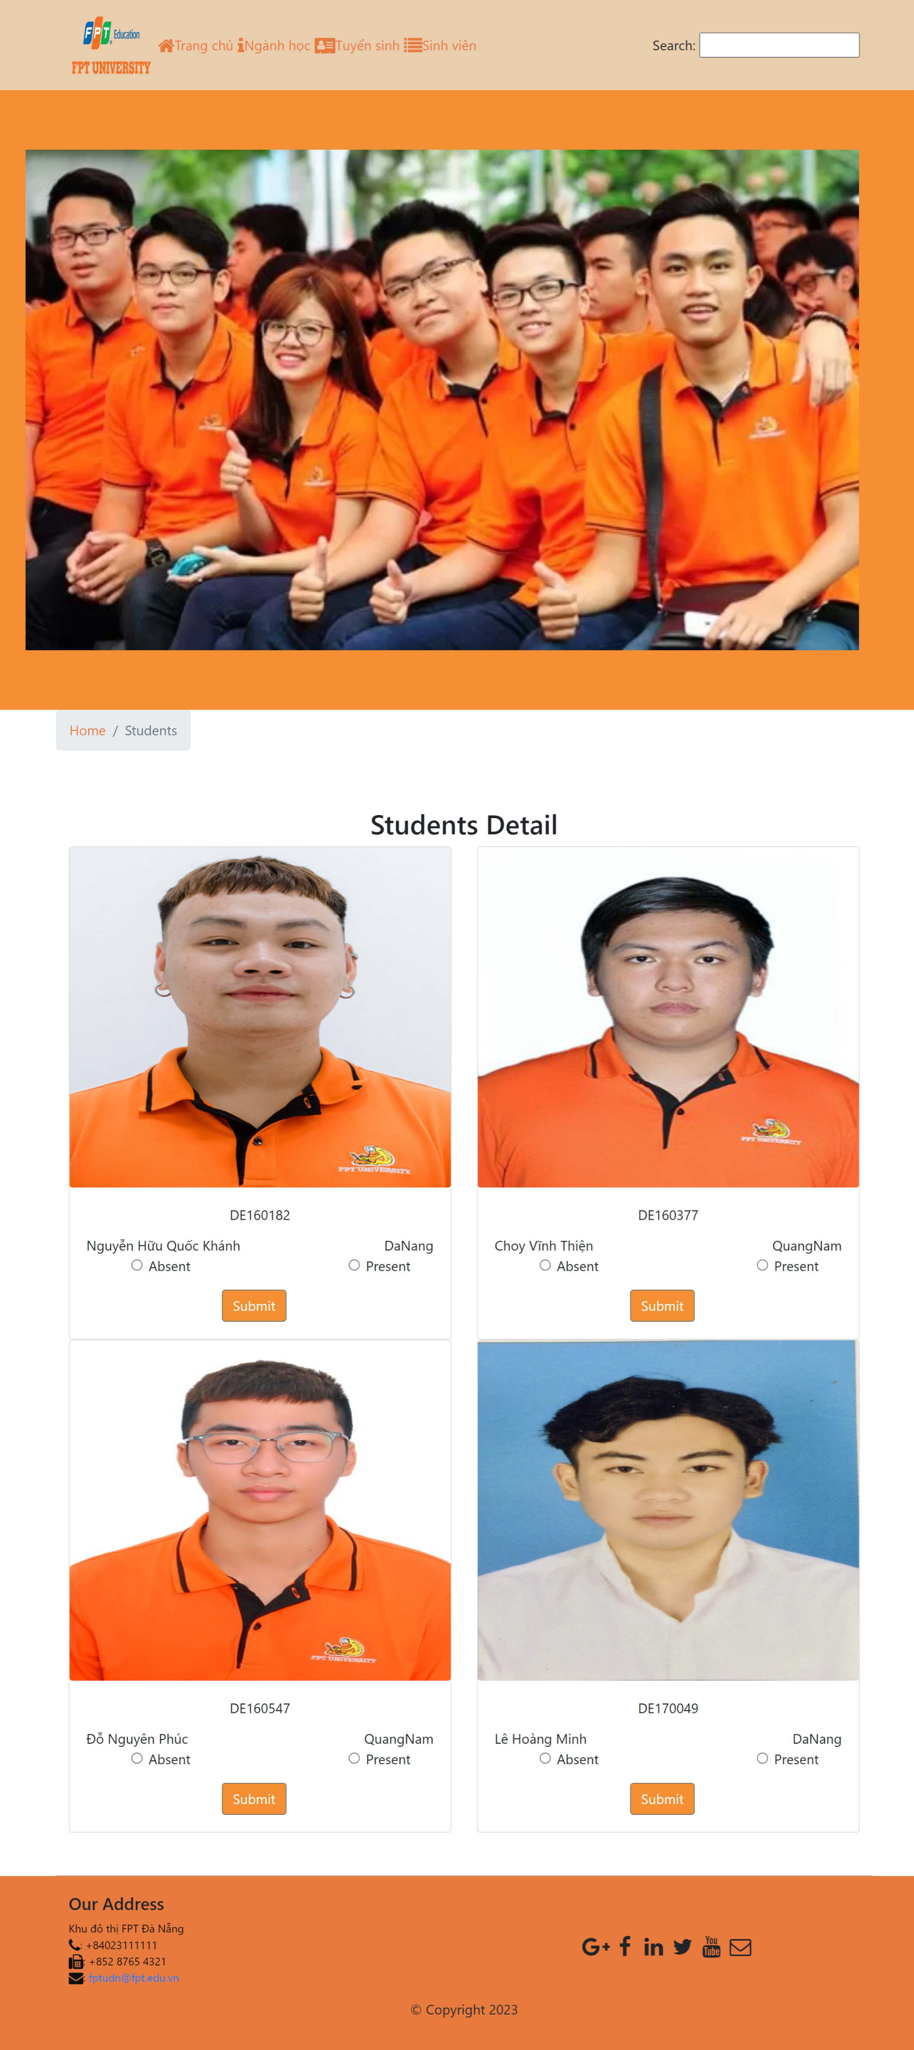

Header

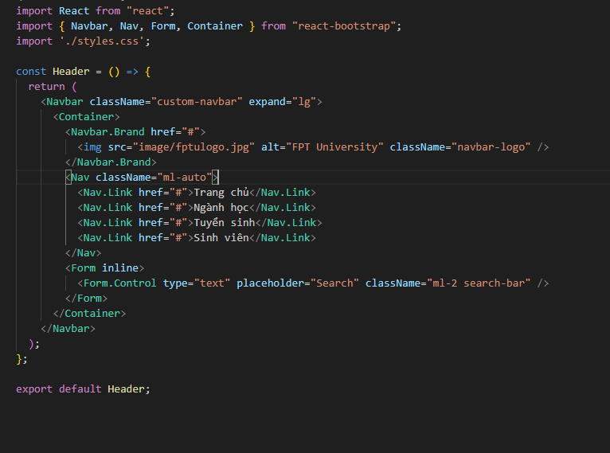



StudentCard

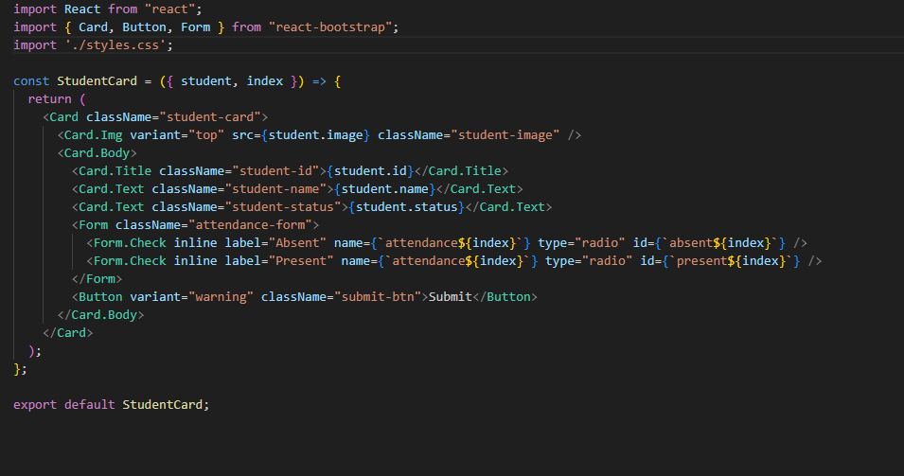

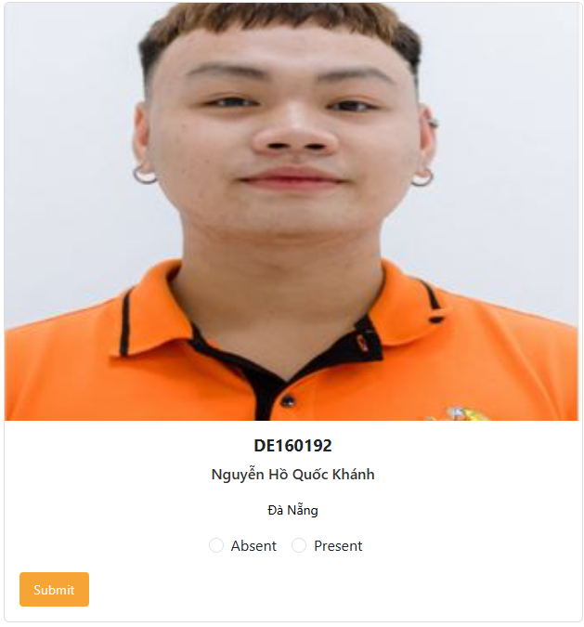

Student

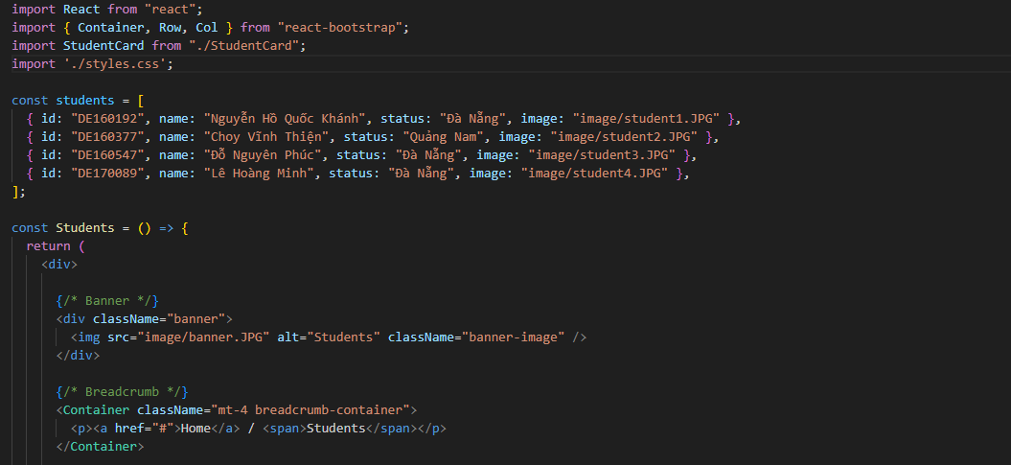 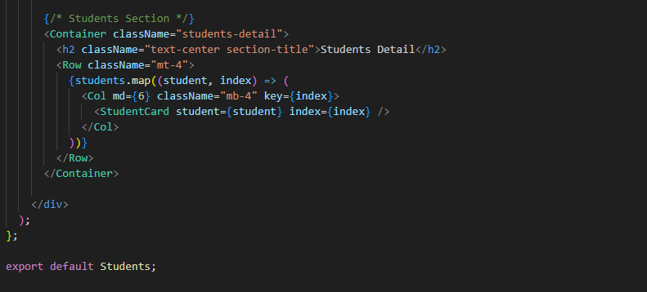

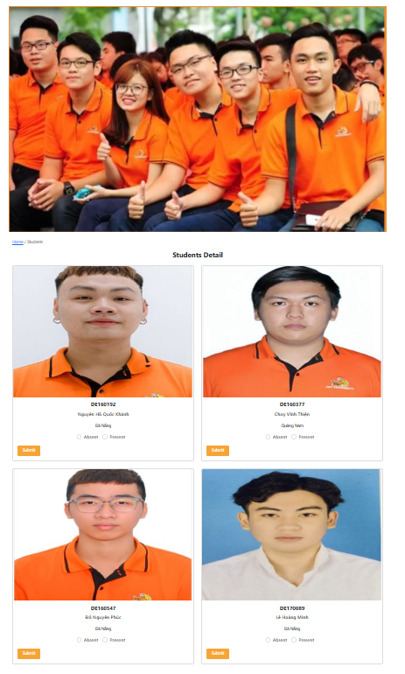

Footer

